НИКЕЛЕВАЯ ПОВЕРХНОСТЬ ВЫСОКОГО ИНДЕКСА ДЛЯ СИНТЕЗА ГРАФЕНА

Т.Э. Журабоев1\*), У.Б. Улжаев1), У.Б. Халилов1,2)

1) Институт ионно-плазменных и лазерных технологий

АН РУз, Ташкент, Узбекистан

2) Университет Антверпена, Антверпен, Бельгия

\*)e-mail: [tursunpulatjuraboev24@gmail.com](mailto:tursunpulatjuraboev24@gmail.com)

Данной исследовательской работе методом молекулярной динамики (МД) теоретическая оценивалась вероятность роста графена на поверхностях с низким индексом Ni(111) и высоким индексом Ni(331).

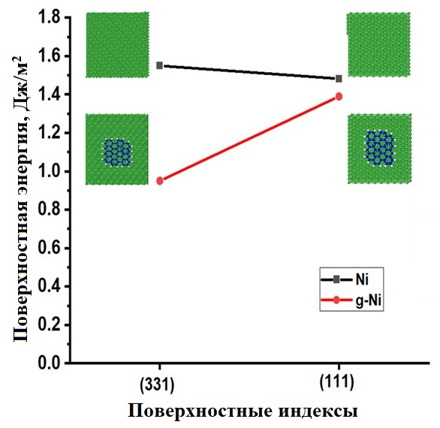

Рис. 1. Поверхностные энергии чистого кристалла никеля (черные квадраты) и никель с графеном (красные круги).

Основные результаты показали, что хотя чистый Ni(111) более стабилен, чем поверхность Ni(331), поверхностная энергия Ni(331) с графеном ниже (0,5 Дж/м2), чем у поверхности Ni(111) с графеном, которая считается наиболее традиционной поверхностью для выращивания графена. Это означает, что графен можно эффективно выращивать на поверхностях с высоким индексом Ni(331), аналогично традиционным поверхностям с низким индексом Ni(111).